# 跑马灯

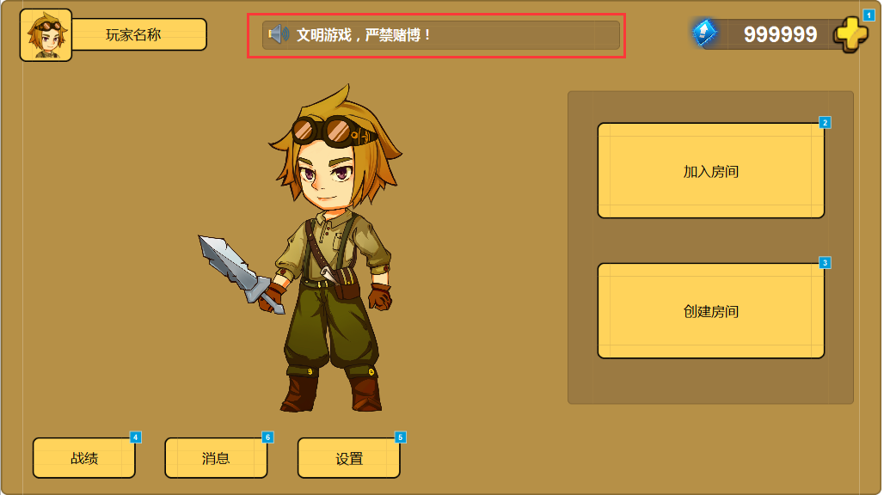

当客户端收到系统消息后，在红框位置如图显示UI，消息文本从右往左匀速运动。当文本最后1个字符在UI中消失后1秒钟，UI消失。

若同时接受到多条消息，则按照接受顺序依次显示，间隔为1秒。

# 创建

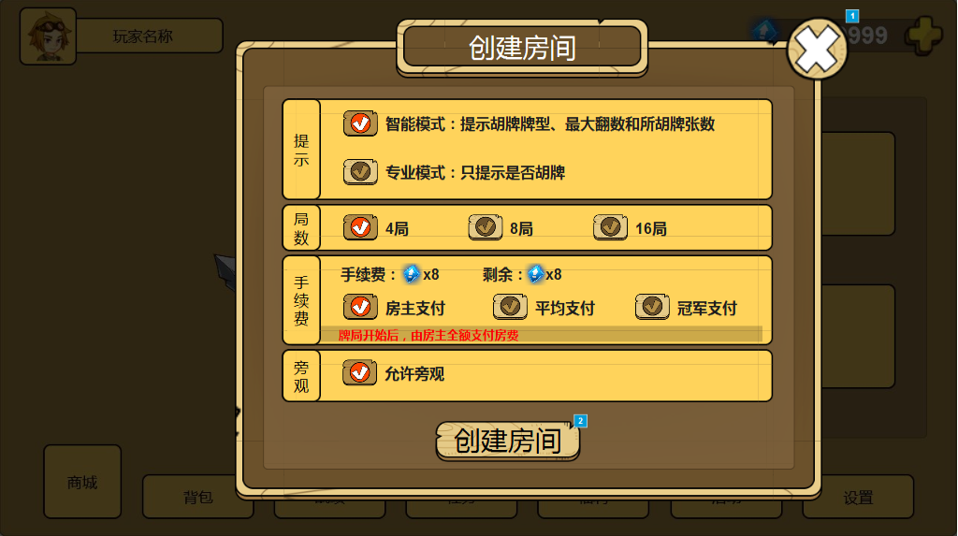

房主在创建房间的时候，可以对以下选项进行设置。

## 提示

此选项为在牌局过程中，系统对玩家牌型的提醒程度：

1. 智能模式：当玩家接近听牌的时候，系统在玩家摸牌后或吃碰杠后，打出哪张牌会听牌，以及听牌后胡哪张牌，胡这张牌的最大胡数已经这张牌的剩余数量（未出现的数量）。
2. 专业模式：不提示玩家听牌，只有当玩家达到胡牌条件后，才会在牌局界面中显示“胡”按钮。

**本选项为单选，两种模式任选其一。**

## 局数

只能在“4局”、“8局”和“16局”这3种局数中任选其一。

**本选项为单选。**

## 手续费

整个牌局的手续根据房主选择的局数而定，分别是**4局2张房卡**、**8局4张房卡**和**16局8张房卡**。

在选择支付方式时，系统提供“房主支付”“平均支付”和“冠军支付”3种支付方式。选择后，在下方显示对应支付方式的说明文本。

房主支付：牌局开始后，由房主全额支付手续费。

平均支付：牌局开始后，由玩家平均分摊手续费。

冠军支付：牌局结束后，由得分最高的玩家支付手续费。

# 加入房间

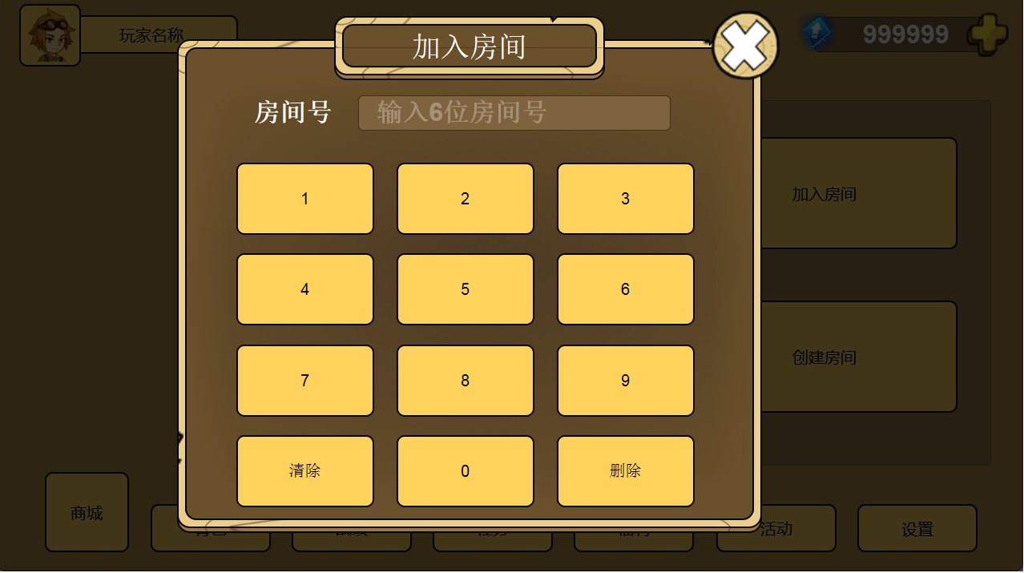

如图所示，点击对应数字按钮，在输入框显示对应数字。输入框不能直接编辑，房间号输入完毕后，如果对应房间号的房间存在，则直接进入房间，若不存在则提示“**房间不存在**”

# 准备

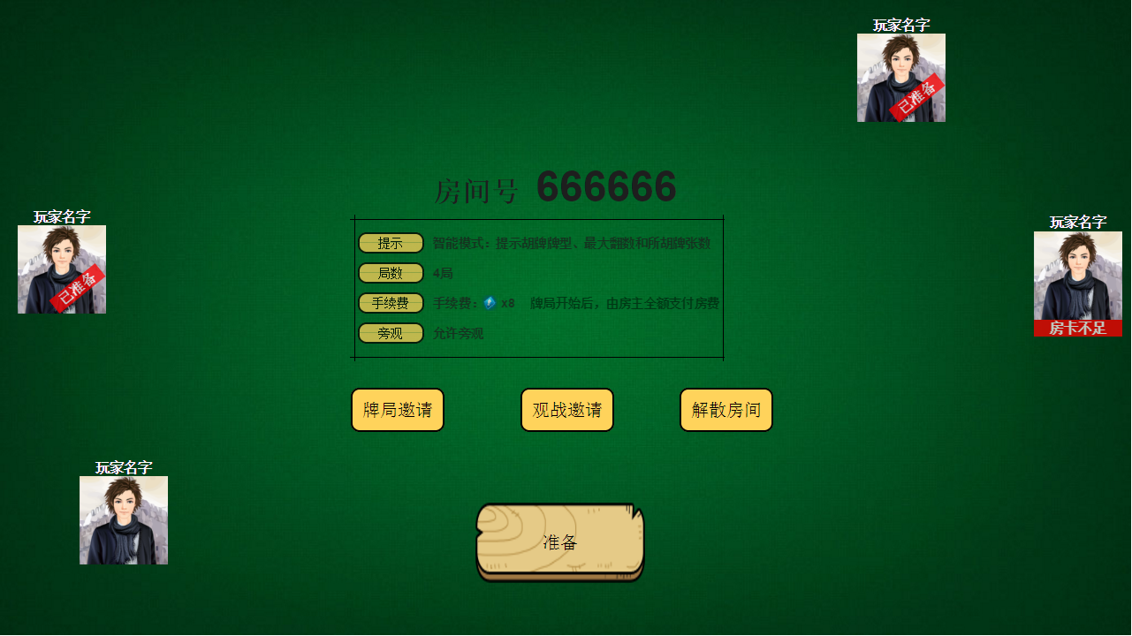

## 信息

在牌桌中间显示当前的房间号，已经房主对此房间的设置信息。

## 落座

当房主建好房间后，其他玩家进入房间，按照先后**随机**坐入南风、西风和北风座位，房主默认为东风。

## 准备

牌局在4名玩家准备好之后，自动开始，并进入牌局界面。

若房间手续费的支付方式为“平均”支付，玩家在点击准备的时候，持有房卡数量不足以支付手续费，则不能进入准备状态并提示“房卡数量不足”，同时在头像下方显示文本“房卡数量不足”。

## 解散

房主可以在玩家都准备好之前，随时解散房间。

其他玩家可以不能解散房间，但可以退出房间，若非房主，“解散房间”按钮变为“退出房间”。

## 观战

牌桌上的所有玩家都可以邀请其他人员进入房间，作为观战者。

观战者默认不能看任何玩家的牌，只有该玩家授权同意后，才能观战。授权流程见后文。

# 牌局

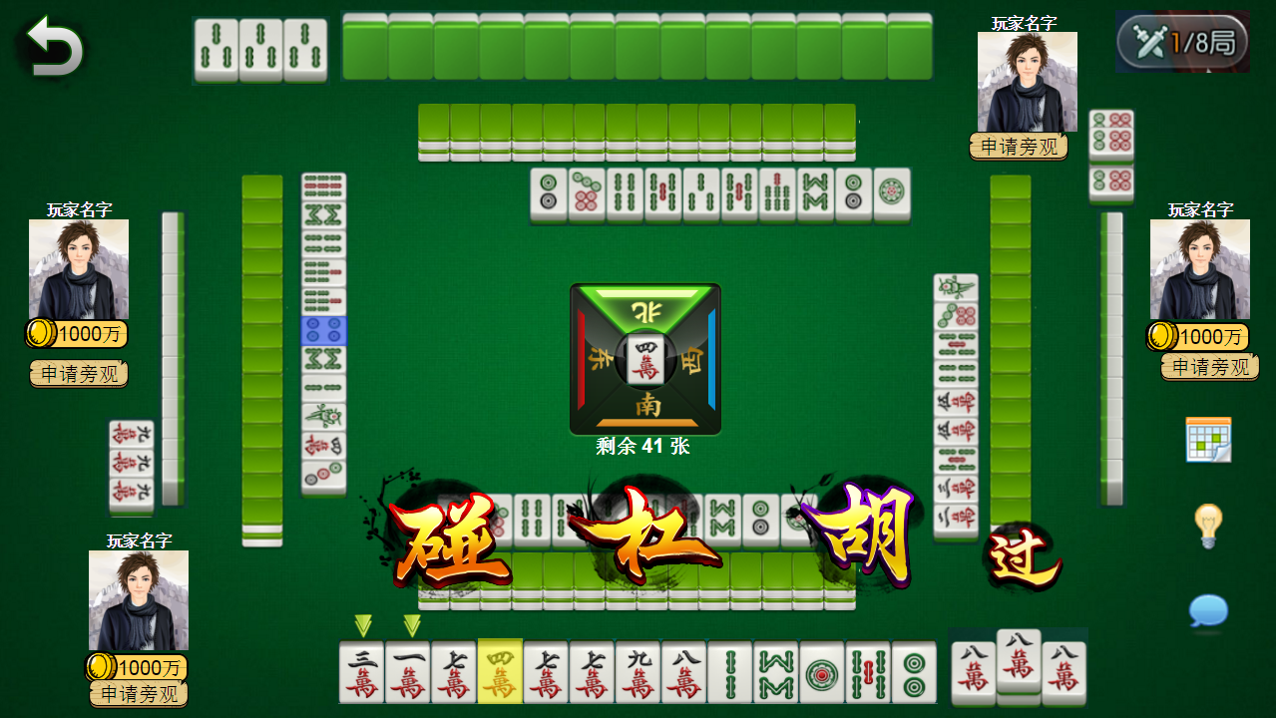

## 开局动画

### 掷骰子

牌局开始后，先将洗好的牌显示在东南西北各家，每家17栋（每栋2张），然后在牌桌中央丢2次骰子，每次2个骰子。第一丢决定从哪个方向发牌，第二次丢决定从哪一栋牌开始发。规则如下：

*东风家（庄）先掷骰子，2个骰子加起来的数字（按照东南西北的顺序）比如7就是西风家 ，由这个人再掷一次骰子，两次相加的数字（比如加起来等于12）那就从这个第二个人掷骰子的这方，从右往左数12栋，庄在第13栋开始抓。*

### 发牌

4家依次发2栋牌，3圈之后，庄家跳牌，各家按顺再发一张。这样就形成庄家14张手牌、闲家13张手牌的情况。

发牌完成后，系统将手牌“盖”一下然后翻起，完成理牌。牌的顺序从左往右依次为**“财神”→→“万”→“条”→“筒”→“东”→ “南”→“西”→“北”→“中”→“发”。**

“万”“条”“筒”按照从左往右一次为123456789。

将白板放入财神牌原牌所在位置，如财神牌为9条，则将白板放在8条后面，如下图：

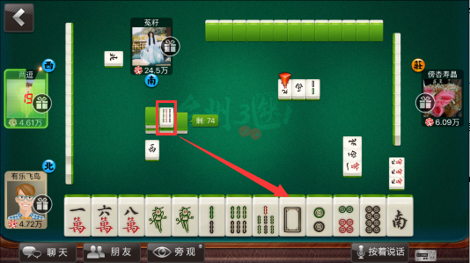

若是财神是白板，则放在“发”后面，若没有“发”，则放在“中”后面，依次类推。

### 剩余牌数

在牌桌中心显示，剩余牌的张数 = 总张数 –流局牌数

流局牌数固定为14张

若有玩家杠牌，则剩余张数-2，减的2张牌是由发给玩家的补牌和填充到流局牌数中的牌组成。

### 定财神

理牌完成后，系统将摸牌方向的第一张牌作为财神，放大显示在屏幕中间，然后缩小放置于牌桌中间，如下图：

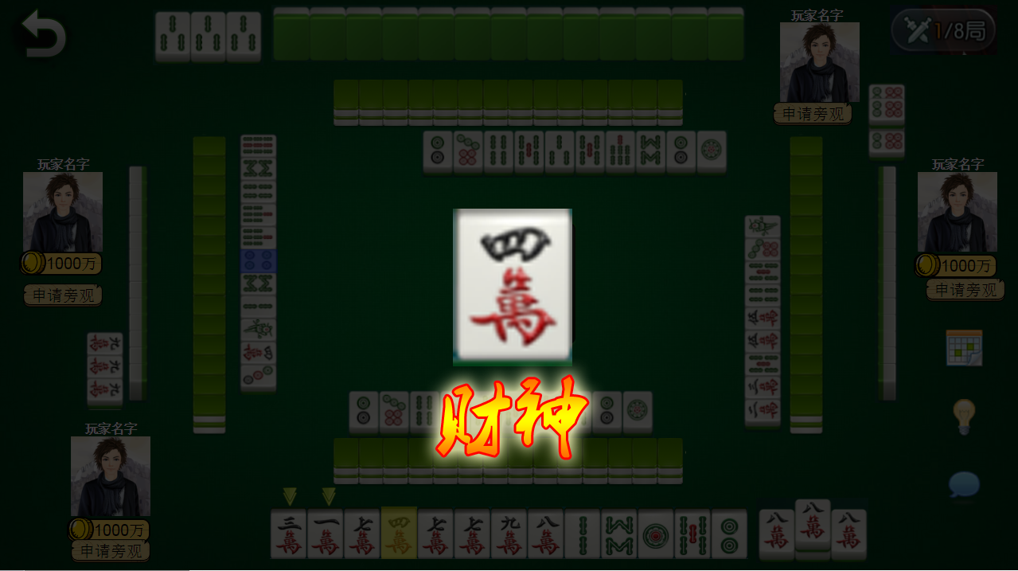 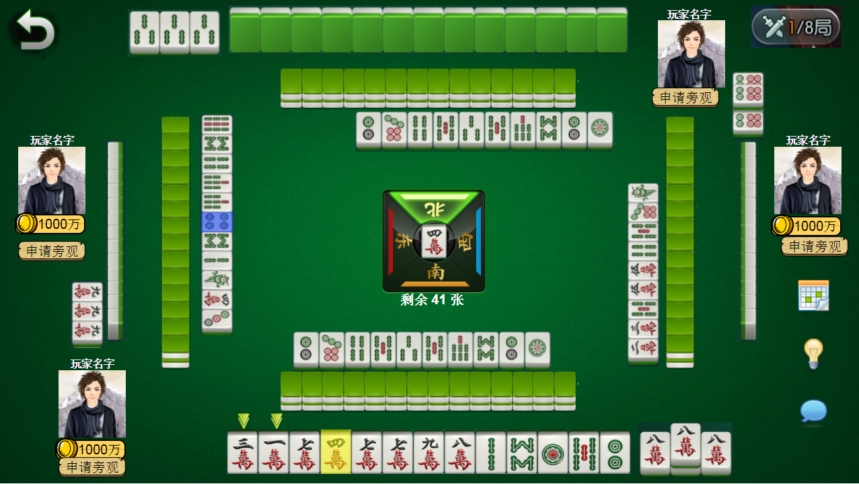

最后，若玩家的手牌上有财神，则将财神高亮显示，并在牌的左上角用图标“财神标注”，并移至手牌的最左侧。如下图4万

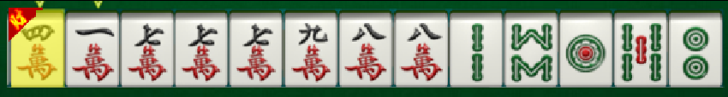

## 打牌

### 出牌方式

1. 单击要出的牌，即可将此牌选中，再次点击该牌，即可将此牌打出。

在牌被选中情况下，点击其他牌或屏幕其他位置，即可取消选中状态。

牌被选中的情况下，牌桌上若有相同的牌被打出或被吃碰杠，则对应的牌蓝色遮罩显示。如下图：选中1筒

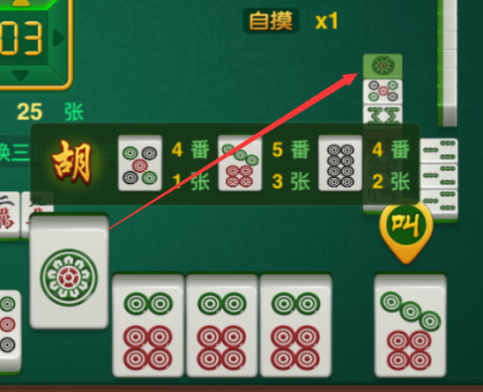

被选中的牌需要“提起来”，如下图：选中1筒

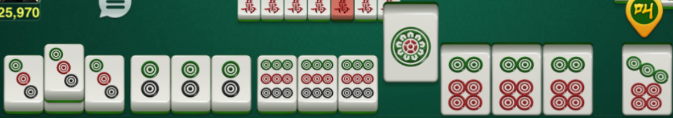

1. 按住要出的牌，将其拖出牌列，并送开手指，即可出牌。

在松开手指前，将拖出牌列的牌放回排列，并松开手指，即可取消出牌。

玩家出牌后，先将此牌放大显示在出牌玩家牌列的上方，再缩小放置在出牌的牌位，并用特殊符号标志。如下图：分为自己出牌和其他人出牌。

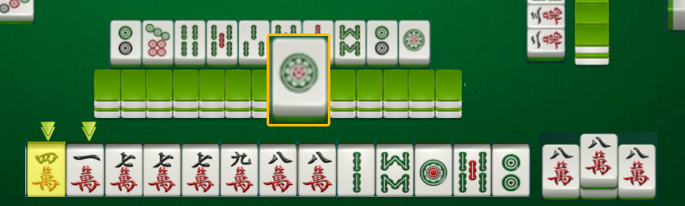 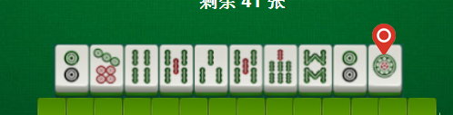

### 吃碰杠

当玩家的手牌满足“吃”、“碰”或“杠”时，在如下位置显示对应的按钮。

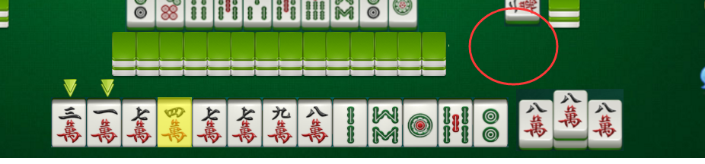

若同时满足“吃”、“碰”和“杠”的条件，则如下显示按钮。

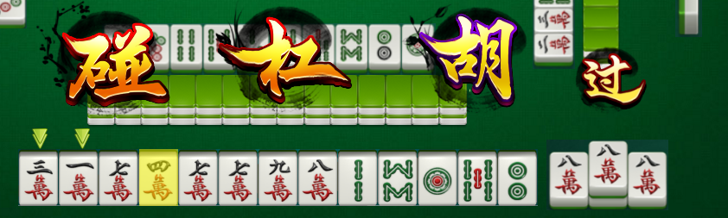

点击“吃”、“碰”或“杠”按钮后，立即进行“吃”、“碰”或“杠”，并播放对应的动画：动作对应的字从两边向中间合并，停留1秒后分开，如下图：

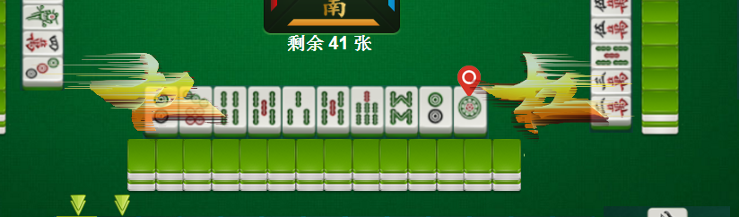从两边向中间靠拢，渐显。

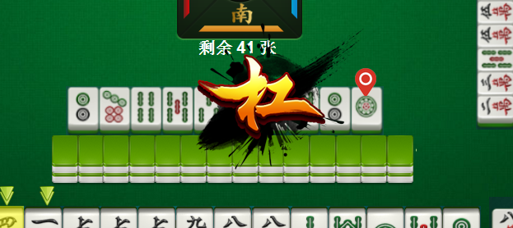合并后播放墨汁溅射效果。

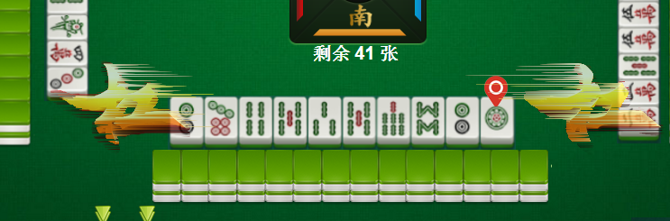向两边飞出，渐隐。

“吃”、“碰”和“杠”后，若是上家打的牌，则左边的牌向左倒放（如左图）；下家打的牌，则右边的牌向右倒放（如右图）；对家打的牌，则无变化（如中图）。

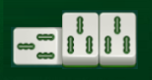 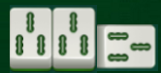 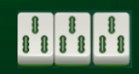

若是杠牌，则如下显示

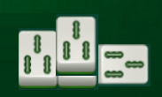

### 玩家信息

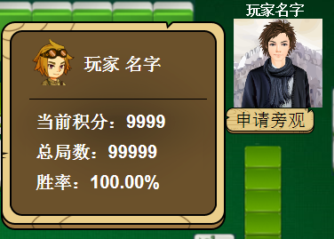

在牌局中，玩家可以点击其他玩家的头像，查看该玩家的信息，包括：头像、名字、总积分、总局数和胜率。

### 牌局战绩

玩家在牌局过程中，随时可以查看已经打了牌局结果。点击牌桌右上角的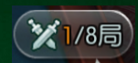，即可弹出如下界面：

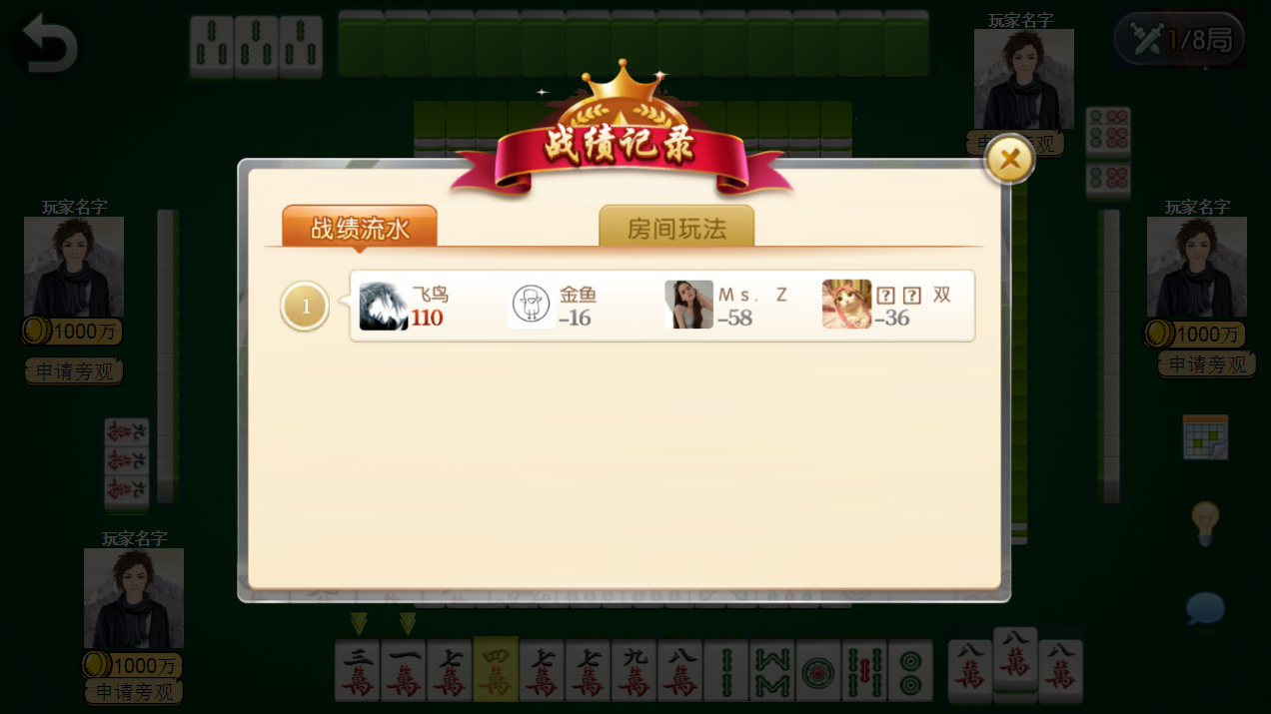

界面中显示每一局每个玩家的成绩情况，查看者始终在第一位。

### 生牌提示

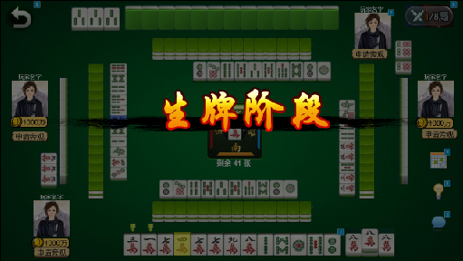

当牌局剩余14张牌是，则进入“生牌阶段”时，图中4个大字从右往左飞到图中间，停顿后往左飞，直至消失。

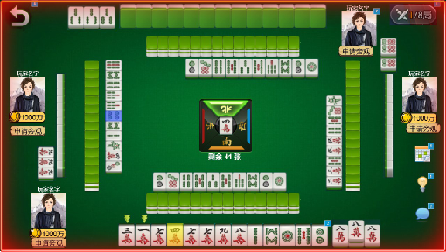

进入生牌阶段后，牌桌边缘会缓慢的闪红光，以提示玩家处于生牌阶段。

### 旁观

此功能只有在房间创建时，勾选了“允许观战”选项才能开启。其他玩家可以通过邀请的方式进入房间。

房间内的旁观者只有打牌者进行了授权，才能观看授权者的牌型，否则旁观这只能看到“盖”着的牌，包括吃碰杠的牌也会被“盖”住，打牌者的吃碰杠的操作也不会被旁观者看到。

旁观者可以通过点击打牌者头像下面的“申请旁观”按钮，申请查看该打牌者的牌型。待打牌者授权后，方可查看。

若打牌者拒绝请求，则旁观者收到提示“xxx拒绝了你的旁观请求！”。再次对该打牌者提出申请，则提示“请在下一局申请旁观！”。

也就是说，在本局内，如果打牌者拒绝了旁观者的旁观请求，那该旁观这不能再次向这名打牌者发出旁观请求。只有等下一局开始后，才能再次申请。

申请成功后，若打牌者取消了授权，旁观者只能在下一局重新申请，提示“请在下一局申请旁观！”

打牌者收到旁观申请后，会在此按钮上红点表示，并闪烁：

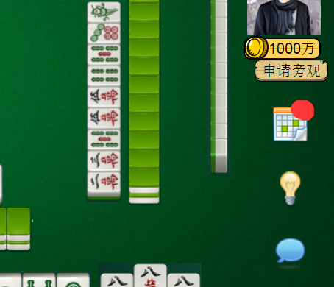

点击此按钮，可弹出旁观者列表界面：

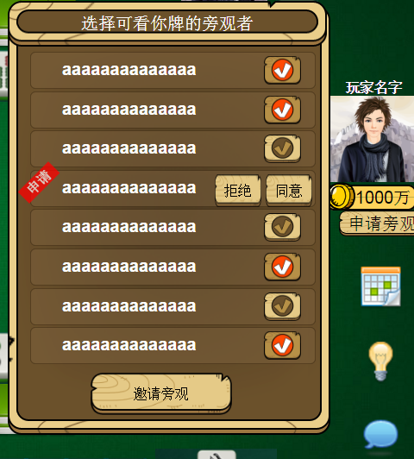

点击“**√**”可对旁观者进行旁观授权和取消授权。若有申请，则在申请者名字前显示“申请”，可点击名字后的“拒绝”或“同意”进行申请操作。

旁观者可不经授权查看牌局战绩。

旁观者可以在任意牌局时间内退出牌局，一旦退出，则无法再次进入本牌局，除非有玩家再次邀请。再次被邀请进入的旁观者，旁观授权需要玩家重新赋予。

### 胡

当打出一张牌即可听牌的时候，若房间提示类型为“智能模式”，则在打出即可听的那张牌上显示“听”，如下图：

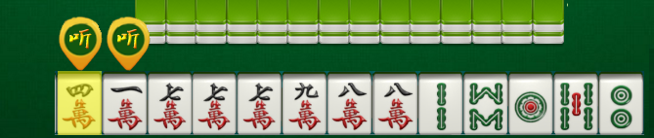

点击这张牌，则弹出胡牌提示，如下图：显示可以胡的牌，以及这张牌的剩余数量和对应的最大胡数。

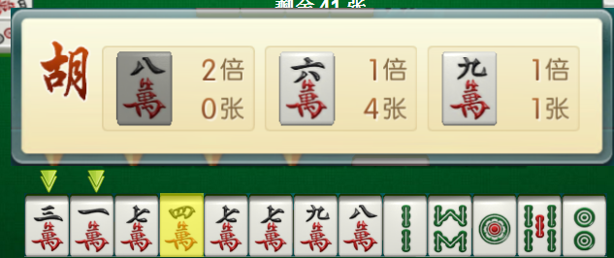

如果处于听牌状态，在牌局结束前或取消听牌状态前，可以随时点击屏幕中的“提示”按钮查看胡牌信息，如下图：此功能同样是需要在“智能模式”下才会启用。

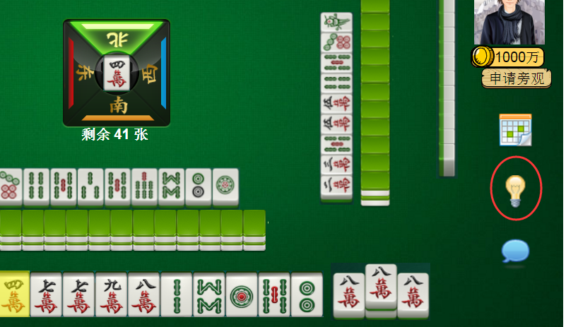 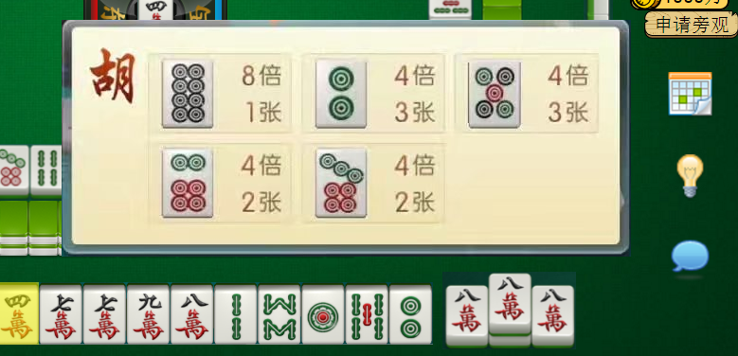

当可以胡牌的时候，客户端会在如下位置显示“胡”按钮，如图：

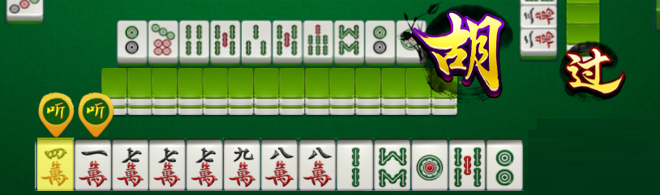

点击“胡”后，播放胡牌特效，如下图：此特效会出现在胡牌的一方。

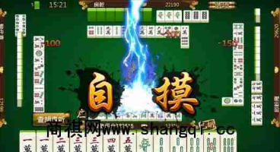

**胡牌优先级：自摸 > 胡**

### 本局结算

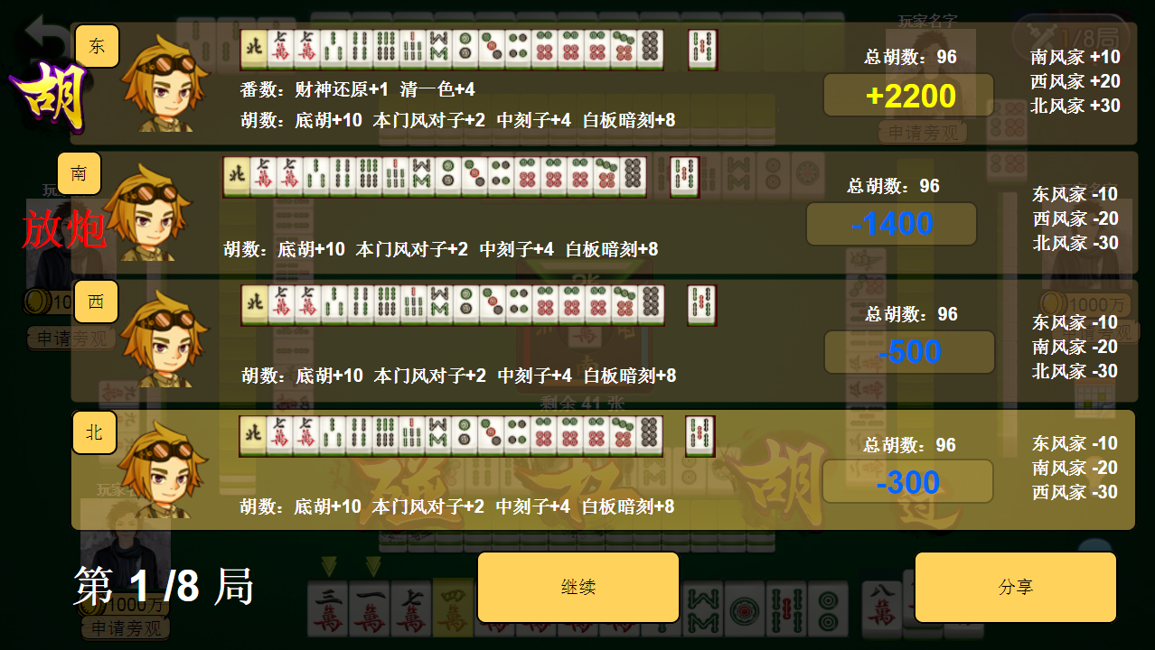

当胡牌特效结束后，显示本局的战况，如上图：

1. 高亮底色显示自己，特效外框显示胡牌玩家。
2. 从上往下依次显示东风、南风、西风、北风四家的牌局结果，包括以下内容：
3. 显示胡牌情况：若是胡牌玩家，则显示“胡”或“自摸”；若是放炮玩家，则显示“放炮”；若是包圆玩家，则显示“包圆”。
4. 牌局结束时，当前手牌的牌型。
5. 当前胡数情况：有多少胡数类型，就显示多少，相同的胡数类型，胡数相加。
6. 若是胡牌玩家，则显示番数计算，反之不显示。
7. 在右侧显示通过番数和胡数计算出来的总胡数，以及本局的胡数总结算。若是辣子玩家，则不显示“总胡数”，改为显示“辣子”。
8. 显示其他三家与当前风家之间的胡数结算结果。
9. 在下方显示当前牌局的进度（第 当前局数/总局数 局）。

若非最后一局，点击“继续”按钮，则关闭本界面，进入“准备”状态；若是最后一局，点击“继续”则关闭本界面，弹出“总局结算”界面。

点击“分享”按钮可进行截图分享至“QQ好友”、“QQ空间”、“微信好友”和“微信好友圈”，如下图：



显示当前胡牌的牌型、胡数、番数，以及相关信息。

### 总局结算

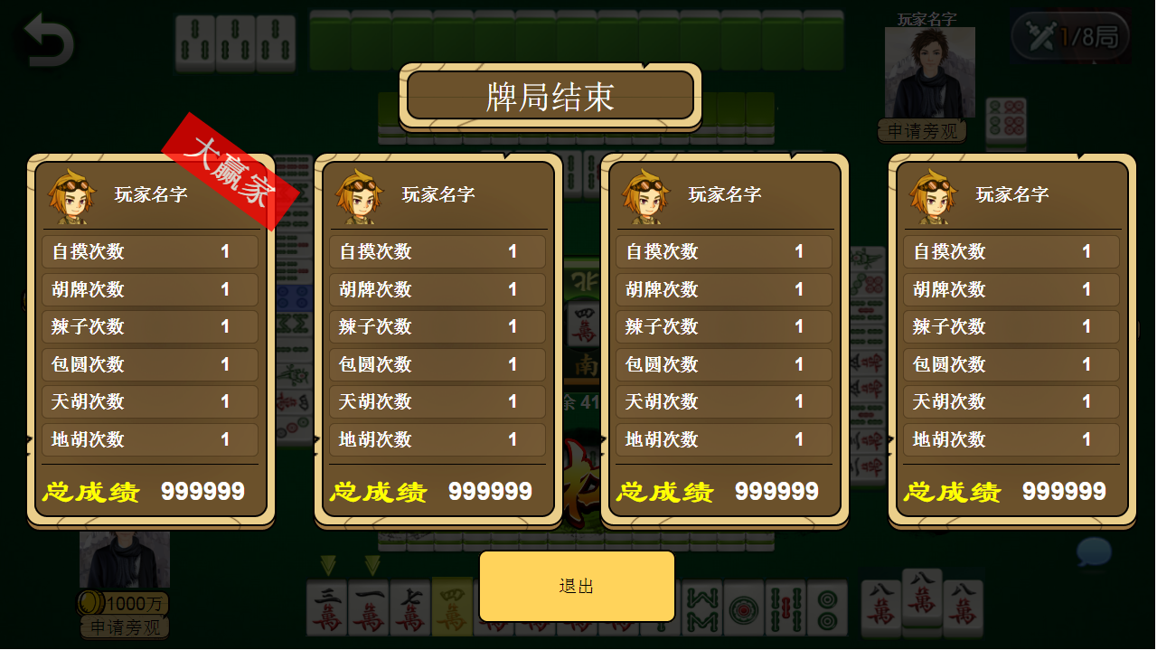

当牌局全部结束后，显示本界面，内容如上图：

1. 高亮底色显示自己。
2. 显示所有玩家的头像、名称、总成绩，还显示该玩家部分战绩，包括自摸次数、胡牌次数、辣子次数、包圆次数、天胡次数、地胡次数。其中胡牌次数包含了自摸、天胡和地胡。
3. 在总成绩最高的玩家名片上显示“大赢家”图标。

### 退出

在牌局过程中，所有玩家不能退出，若想要退出牌局，则需要其他3个玩家进行投票表决。

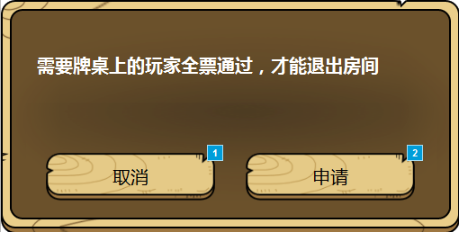

投票采用“**一票否决**”制，即只要有1个玩家不同意退出，则申请失败，牌局继续。投票玩家收到提示“其他玩家不允许你退出！”

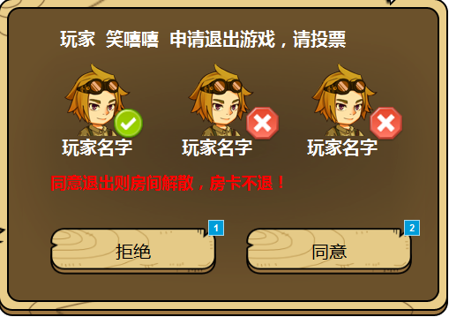

若投票通过，则牌局结束，已经消耗的房卡不会退还，战绩截止到上一局。若是第一局，则不记录战绩。

若手续费支付方式为冠军支付，则截止到上一局，总成绩最高的玩家为冠军。

# 战绩

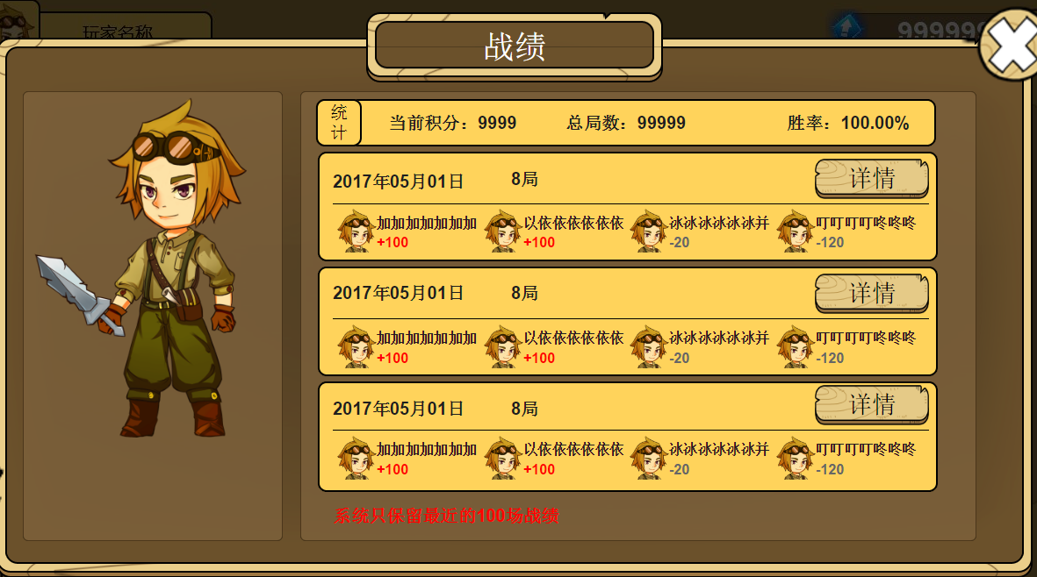

玩家可以通过主界面中的“战绩”按钮开启本界面，显示内容如下：

1. 玩家当前总战绩的积分（胡数）、总局数和胜率
2. 玩家最近100场（数量待定）的大致详情，包括：开始时间、总局数、参与者的头像名字和总成绩。

点击详情可查看当前场次的详细信息，包括：开始时间、总局数、在单局中参与者的头像名称和总成绩。点击“回放”则进入牌局查看整个牌局的回放情况。

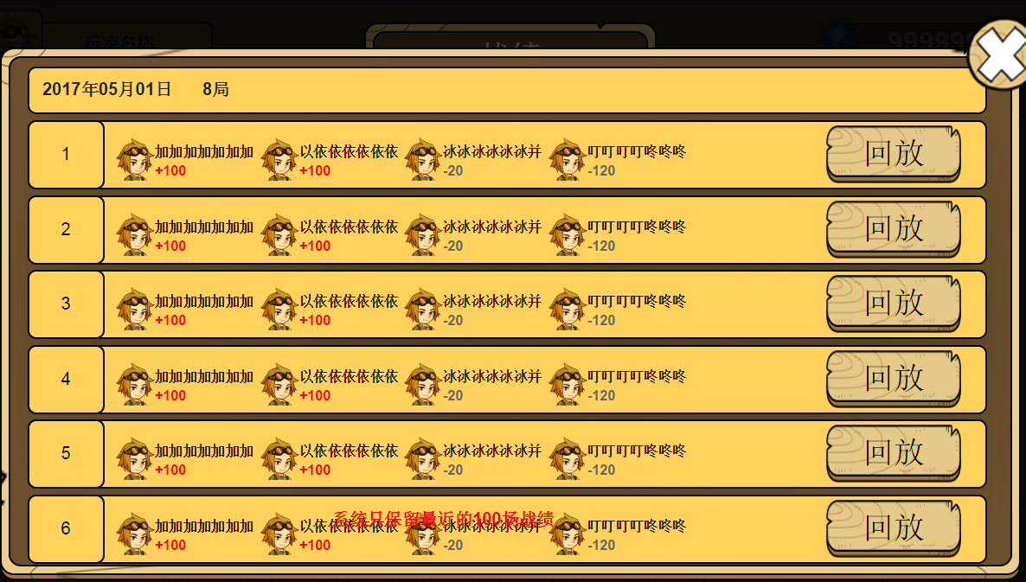

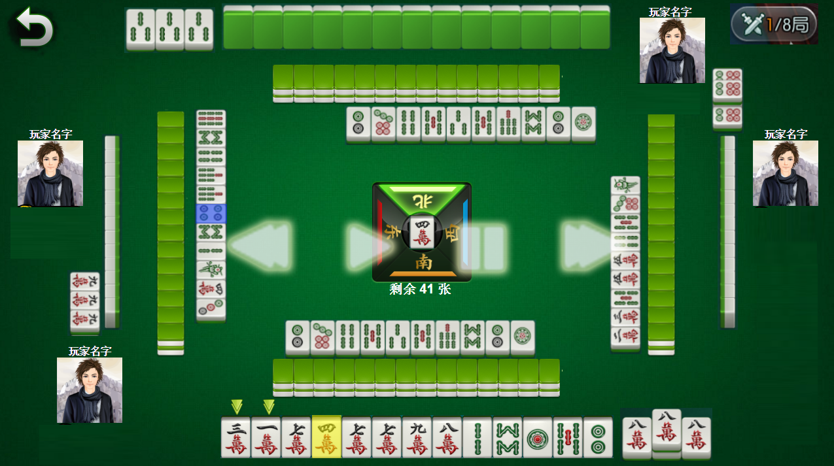

回放功能包括播放、暂停、加速（最高4x）、减速（最低1x）

# 消息

## 公告



左侧显示公告标题，点击后在右侧显示对应的静态网页。

公告标题在帐号登录后由服务器主动推送，若有公告，则在登录后自动弹出，并显示第一个标题；若没有公告则不弹出，打开消息界面，不显示“公告”标签页。

## 邮件

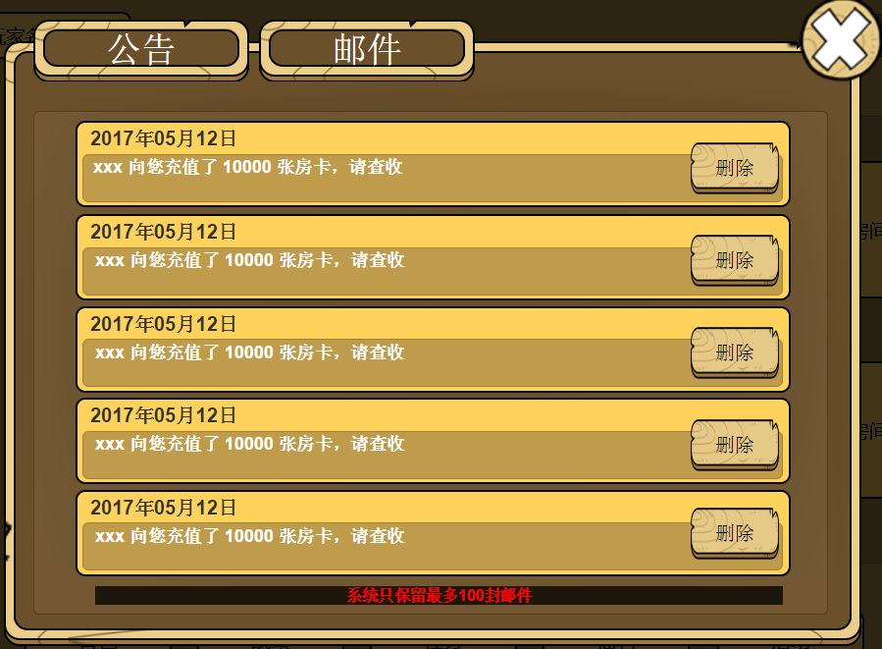

在此处显示各种邮件信息，包括发送时间和消息内容，玩家可以点击“删除”按钮进行删除操作。若邮件含有附件，比如说奖励物品之类，则显示“领取”按钮，待物品领取后，“领取”按钮变为删除按钮。

删除邮件不需要任何提示。系统只保留最近100封邮件（实际数量视具体情况而定），超出部分，系统自动将最早的邮件删除。